出國報告(出國類別：受訓)

發電機修理士班
POWER GENERATION EQUIPMENT REPAIRER

服務機關：陸軍保修指揮部航空基地勤務廠
姓名職稱：洪志隆中士
派赴國家：美國
報告日期：99年1月8日
出國時間：98年9月29日~98年12月8日
美國陸軍兵工學校柴油發電機修理士班結訓報告

POWER GENERATION EQUIPMENT REPAIRER
COURSE NO。： 662-91D10

姓名：洪志隆 軍種級職：陸軍中士
身分證字號： S1238*****
原屬單位：陸軍保修指揮部航空基地勤務廠
受訓起訖日期：98年9月29日~98年12月8日
返國日期：98年12月9日

壹、前言：
本次承蒙各級長官的信任，派遣我到美國受訓。雖然這次並不是原本所想像的發動機修理班，而是動力發電機修理班，不過也藉由這次機會學到了以前完全沒有學過的機械電學原裡。與飛機不同的是， 動力發電機是屬於高電壓的裝備，在操作時一定要非常的謹慎注意並且必須穿著特定的防護裝備。跟飛機相同的是，操作時一定要遵守SOP及SIP。也希望能夠將所學到的用在部隊的實務上，以壯大部隊的戰力。

貳、班隊簡介：
本次受訓的班隊名稱為：動力發電機修理班(Power Generation Equipment Repair)，每一期學員約25員至30員，一開始先由基本的電學和勞工安全法規然後進而延伸至專業的發電機電力製造原理。並且每個班級並由1位軍職教官及兩位資深雇員來教導並且有充裕的教學裝備，學起來相當的有效率。加上教官精闢的教導，讓我此行獲益良多。

參、受訓重要內容：
動力發電機修理班(Power Generation Equipment Repair)，訓期對國際學生而言有10週（自民國98年09月28日至民國98年12月08日），地點在美國東岸維吉尼亞軍械電子學校，此班隊課程安排如下：

一、基本電學概念分為四部份：
1、基本的勞工安全法則及美軍各項補給作業的工作程序。
2、電學中物質，分子及原子中的互聯關係，及詳述電力流體和導磁性的原理。
3、如何使用多功能電表及如何量測直流電壓，交流電壓，安培值及電阻值並介紹特定電學符號
4、歐姆定律並教學如何計算直流電壓，交流電壓，安培值及電阻值。

二、發電機電流製造原理分為三部份：
1、發電機的主要組件，像電阻器，變流器，二極體等等的組件。
2、教導交流發電機及直流發電機分辨線路圖的圖號及如何使用線路圖。
3、發電機的製電原理，如何將機械力轉電力及如何將電力轉機械力等原理傳授。

三、5 KW 發電機拆裝分為兩部份：
1、運用工具在拆裝發電機上，並介紹5 KW發電機各部位名稱。
2、按照SOP來拆卸及安裝5 KW發電機及實作。

四、2 KW發電機操作及線路圖畫製分為四部份 ：
1、發電機引擎活塞的原理及教導如何分辨二行程引擎和四行程引擎和其功能。
2、2KW發電機各部零組件辨識及各部功能。
3、執行預防保養檢查勤務(PMCS)，教導如何填寫2404表及技令查閱。
4、敎導如何畫製2KW發電機電路圖並實際操作PMCS及填寫2404表。

五、5 KW 發電機操作及故障排除分為三部份：
1、5 KW發電機各部名稱，各部功能及如何操作。
2、教導故障排除線路圖的畫製，總共4組故障排除線路。
3、使用多功能電表來量測各線電路的迴路是否正常。
六、15KW / 60 KW 發電機操作及故障排除分為四部份：
1、15KW/ 60KW發電機各部名稱，各部功能及如何操作。
2、教導各部組件的功用及使用技令書刊來量測各組件的標準值。
3、15KW/ 60KW故障排除線路圖的畫製，總共10組故障排除線路。
4、使用多功能電表來量測各線電路及各組件的迴路是否正常。

七、發電機基本運用及發電機並連使用操作分為兩部份：
1、計算各電器的瓦特值及電流值來選擇合適的發電機並實際連接發電機至各部電器。
2、教導如何並聯發電機以提供更高的電流值及瓦特值，並一一操作各程序步驟。

肆、受訓心得：
非常感謝各級長官對我的栽培，從美軍的訓練方式到美國軍人的文化，有些部份是值得我們去效仿，但更重要的是將自己的語言能力大大的推到更上一層樓。
有別於台灣的是，他們每個課程至少會有三位不同的指導教官來讓學員有任何問題隨時都可以提問，並以循序漸進的方式及由淺而深的教導讓每位學員徹底了解什麼是發電機。自己從這種教學模式也學到凡事要一步一步來，不可跳過任何一個步驟並按照技令確實操作。不懂的問題一定要提問，如果不問是永遠不會的。
在課餘時也常常跟美國軍人聊天，不僅僅是加強自己的語言能力並也了解到美國當地的文化。也了解到他們如果是自願役的話，每個人都必須被派去外國的戰場，像阿富汗，伊拉克，韓國等…至少一定要在外國待個一年半載才能夠回國，我想這跟台灣的軍人有很大的不同。
也因為這樣，在美國軍人的地位是非常高的。。我曾經看到美國的電視有兩個軍人在戰場上受傷然後搭機返國，一下飛機時大家都排成一列為他們鼓掌，這時候終於了解到什麼是軍人的榮譽的。也期勉自己也可以成為讓大家尊敬的軍人。

伍、本班隊適用性：
本班隊所學到的電學概念，我想是身為一個保修士應該要去學習的。學然我現在是結構修理士，但還是非常慶幸能學到不同領域的保修技能，我想這個班隊對我的專業是非常有幫助的。

陸、建議事項：
建議將派訓的人員先送至德州語言中心加強英文。因為在國內聽、說能力不足，若直接送訓到學校去，將會有比較大的學習困難。

生 活 學 習 照
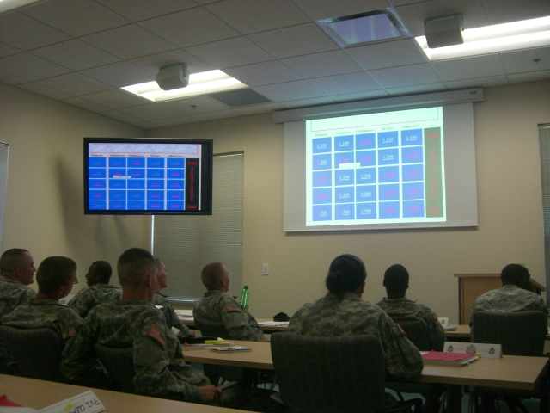
上課情況

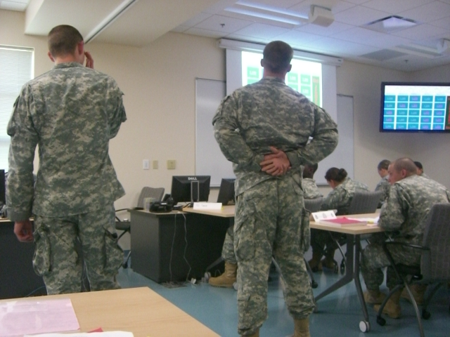
上課情況
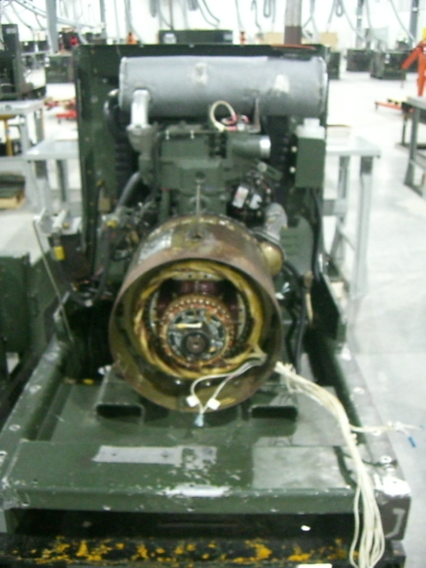
實作機器

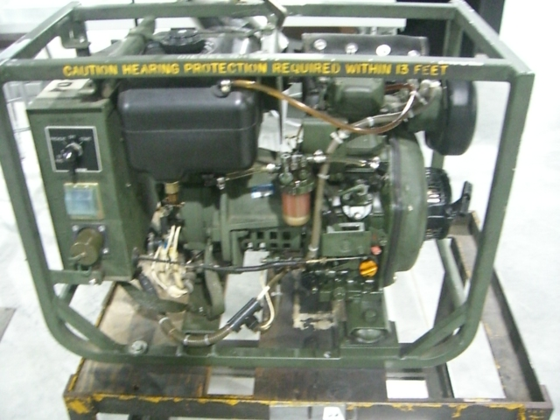
實作機器

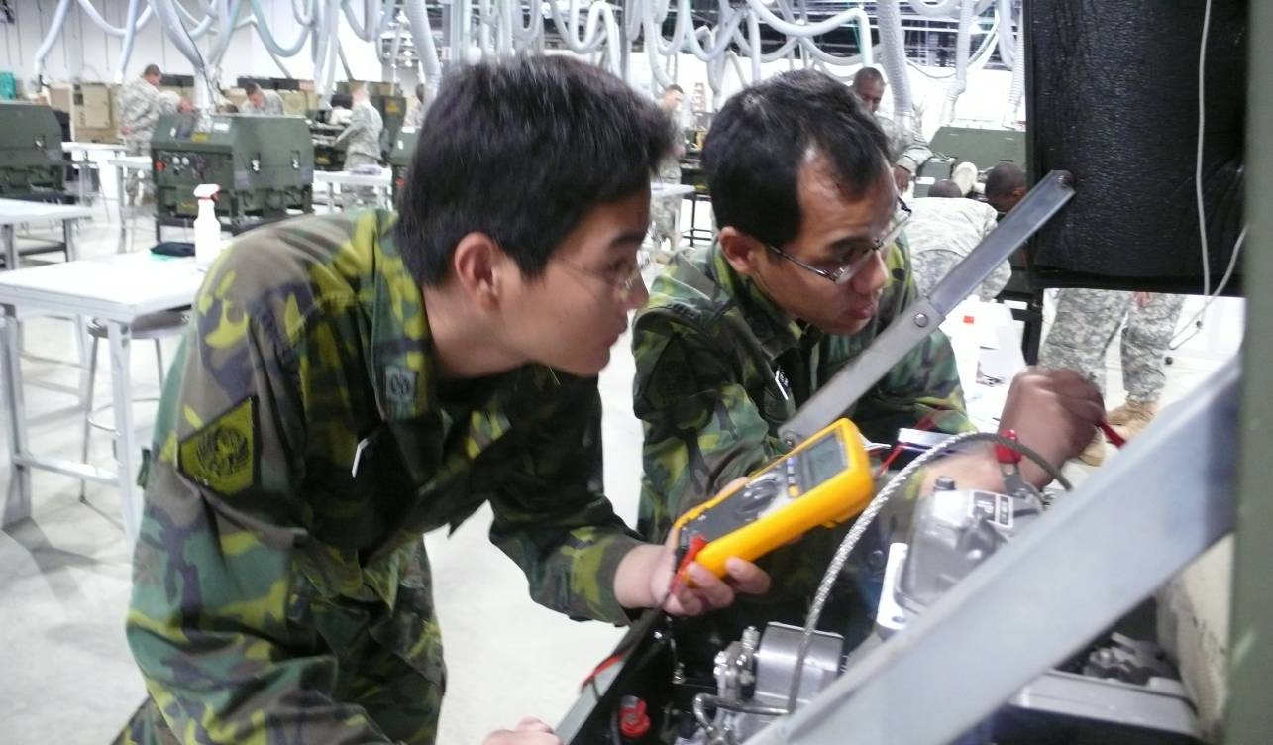
實作情況

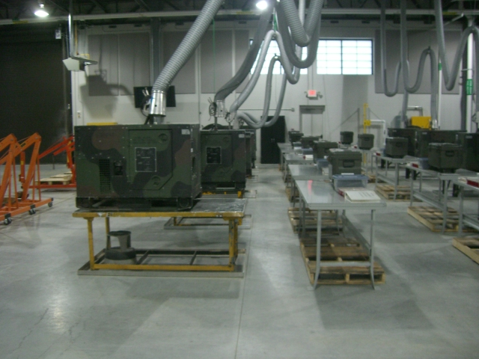
上課場地

